宁波大学信息学院
实验报告

实验课程名称： 汇编语言与接口设计
学 院： 信息学院
专 业： 计算机科学与技术
指 导 教 师： 郑晔
报告人姓名： 朱文豪 学号： 216001309
班 级： 计算机一班
学 期： 大三上学期

信息学院实验中心制

实验
成绩

实验项目名称 | 排序实验
一、实验目的和要求
1、掌握用汇编语言编写排序程序的思路和方法。
2、掌握分支、循环、子程序调用等基本的程序结构。
3、学习综合程序的设计、编制及调试
二、实验设备：
Masm for windows 集成实验环境共享版

三、实验方法（原理、流程图）
从首地址为1000H开始，存放50个数，要求设计一程序将这些数由小到大排序，排序后的数，仍放在该区域中。
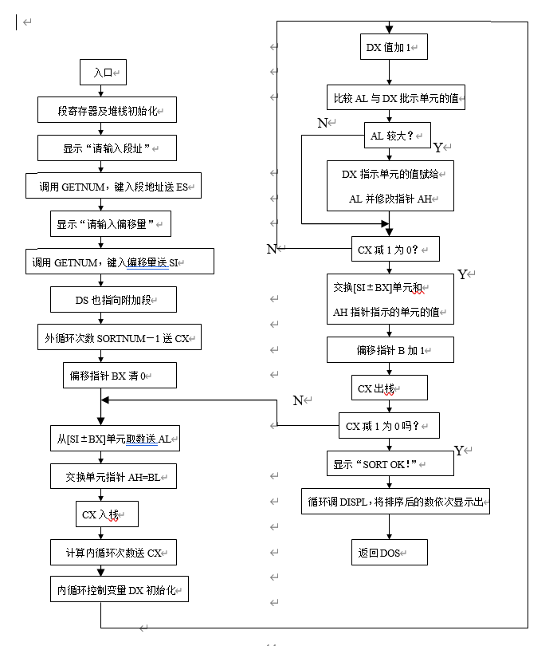
图 1排序程序参考流程图

四、实验过程、步骤及内容
打开MASM集成实验环境
编写以下汇编代码：
DATA SEGMENT
ORG 100H ; 设置代码段的起始地址为100H
NUMDATA DB 0ah,09h,08h,07h,06h,05h,04h,03h,02h,01h ; 初始化数据数组
CNT EQU 10 ; 定义数组长度
INPUTTIP DB 'Please input segment value:$'
INPUTTIP2 DB 'Please input offset value:$'
FINISHTIP DB 'Finished work!',0DH,0AH,'$'
WRONGTIP DB 'Your input is wrong',0DH,0AH,'$'
DATA ENDS

STACK SEGMENT
STA DW 128 DUP(?) ; 定义一个128字节的堆栈
TOP EQU LENGTH STA ; 定义堆栈顶部地址
STACK ENDS

CODE SEGMENT
ASSUME CS:CODE,DS:DATA,ES:DATA,SS:STACK
START:
MOV AX,DATA
MOV DS,AX
MOV SP,TOP ; 初始化堆栈指针
MOV AH,09H
MOV DX,OFFSET INPUTTIP
INT 21H ; 输出提示信息1
CALL INPUTNUM ; 调用INPUTNUM获取输入
MOV ES,BX ; 将输入的值赋给段地址寄存器

MOV AH,09H
MOV DX,OFFSET INPUTTIP2
INT 21H ; 输出提示信息2
CALL INPUTNUM ; 调用INPUTNUM获取输入
MOV SI,BX

PUSH SI
MOV DI,SI
MOV SI,OFFSET NUMDATA
MOV CX,CNT
REP MOVSB ; 复制数据数组到目标地址
POP SI

PUSH ES
POP DS
MOV CX,CNT
DEC CX
MOV BX, 0
REPFIRST:
MOV AL,[SI+BX] ; 从数组中取出当前位置的值，存入AL寄存器
MOV AH,BL ; AH寄存器存储当前剩余数中最小的数的位置，BL存储每次找到的最小的数应该存放的位置

PUSH CX ; 保存外循环的次数
MOV CX,CNT ; 将排序数组的长度存入CX
SUB CX,BX ; 计算内循环次数，减去已经排序的部分
DEC CX ; 调整循环次数
MOV DX,BX ; 内循环控制变量DX初始化为BX的值

REPSECOND:
INC DX ; 内循环控制变量加一，表示下一个位置
PUSH BX ; 保存当前位置，用于后续比较
MOV BX,DX ; 将内循环控制变量赋给BX
CMP AL,[SI+BX] ; 比较当前位置的值和最小值
JBE GOTONEXT ; 如果小于等于最小值，跳转到GOTONEXT
MOV AL,[SI+BX] ; 更新最小值
MOV AH,DL ; 更新最小值的位置

GOTONEXT:
POP BX ; 恢复当前位置
LOOP REPSECOND ; 内循环结束，继续下一轮

MOV CL,[SI+BX] ; 将最小值存入CL
MOV [SI+BX],AL ; 将当前位置的值替换为最小值
MOV DH,0 ; 清空高位
MOV DL,AH ; 将最小值的位置存入DL
PUSH BX ; 保存当前位置
MOV BX,DX ; 将内循环控制变量赋给BX
MOV [SI+BX],CL ; 将最小值的位置替换为当前位置的值
POP BX ; 恢复当前位置
INC BX ; 当前位置加一
POP CX ; 恢复外循环次数
LOOP REPFIRST ; 外循环结束，继续下一轮

PUSH DS
MOV AX,DATA
MOV DS,AX
MOV AH,09H
MOV DX,OFFSET FINISHTIP
INT 21H ; 输出排序完成信息
POP DS
MOV CX,CNT
TOSHOW:
MOV AL,[SI]
CALL DISP ; 调用显示过程显示当前值
MOV AH,02H
MOV DL,0DH
INT 21H
MOV AH,02H
MOV DL,0AH
INT 21H
INC SI
LOOP TOSHOW

MOV AX,4C00H
INT 21H

DISP PROC NEAR
XOR DX,DX
MOV DL,AL
ADD DL,30H
CMP DL,3AH
JB putasc
ADD DL,7
putasc:
MOV AH,02H
INT 21H
RET
DISP ENDP

INPUTNUM PROC NEAR
MOV BX, 0
MOV CX, 4 ; 设置输入的字符个数为4个
BUFIN:
PUSH CX
MOV CL, 4
SHL BX, CL
POP CX
MOV AH, 01H
INT 21H
CMP AL, 13
JZ ENDOFWORK ; 如果输入为回车，则结束输入
CMP AL, 10
JZ ENDOFWORK ; 如果输入为换行，则结束输入
CMP AL, 32
JZ ENDOFWORK ; 如果输入为空格，则结束输入
CMP AL, '0'
JB WRONGA
CMP AL, 'f'
JA WRONGA
CMP AL, '9'
JNA NUMBER
CMP AL, 'a'
JNB SMALL
CMP AL, 'A'
JB WRONGA
CMP AL, 'F'
JA WRONGA
JMP BIG
CTL:

PUSH CX
PUSH AX
MOV AX, BX
MOV CX, 10
MUL CX
MOV BX, AX
POP AX
POP CX
MOV AH, 0
ADD BX, AX
LOOP BUFIN ; 循环输入4次字符
JMP ENDOFWORK ; 输入完退出子程序
NUMBER:
SUB AL, 30H ; ASCII码转十六进制数
JMP CTL
SMALL:
SUB AL, 57H ; ASCII码转十六进制数
JMP CTL
BIG:
SUB AL, 37H ; ASCII码转十六进制数
JMP CTL
WRONGA: ; 输入数据有误，退出程序
MOV AH, 02H
MOV DL, 0DH
INT 21H
MOV AH, 02H
MOV DL, 0AH
LEA DX, WRONGTIP
MOV AH, 09H
INT 21H
MOV AH, 02H
MOV DL, 0DH
INT 21H
MOV AH, 02H
MOV DL, 0AH
JMP BUFIN
ENDOFWORK:
RET
INPUTNUM ENDP

CODE ENDS
END START

五、实验数据（现象）处理分析
根据题目要求，我们输入短地址100和偏移量10，根据我们的一开始存放的数据，即
DATA1 DB 0ah,09h,08h,07h,06h,05h,04h,03h,02h,01h
排完序之后的结果应该为
01h,02h,03h,04h,05h,06h,07h,08h,09h,0ah
我们执行程序，得到结果：

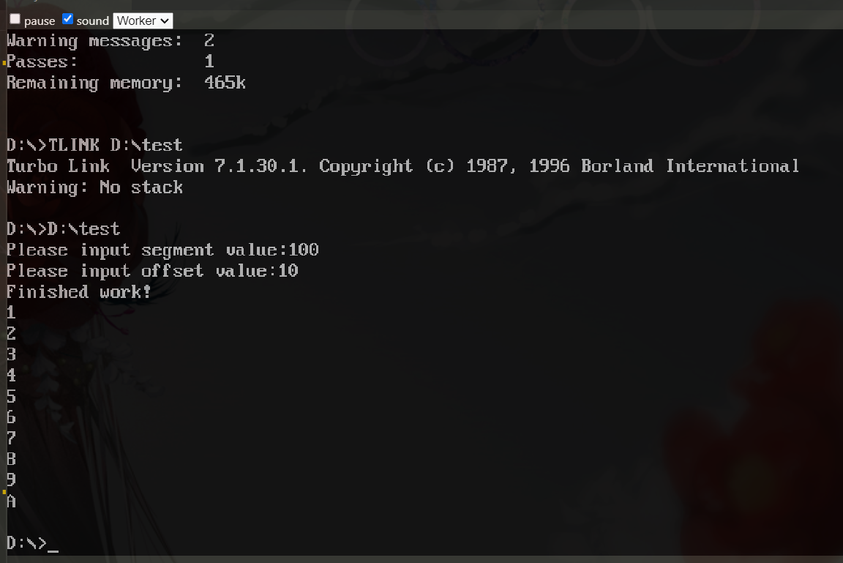
可以看到，数据被排序并输出了，符合了我们的预期。

六、实验结论：
在本次实验中，使用了汇编语言编写了一个简单的程序，实现了对一组数据的排序功能。整个实验过程让我更深刻地理解了计算机底层的工作原理以及如何通过汇编语言来操作硬件。通过输入段地址和偏移量，我成功地将数据加载到内存中，并运用经典的冒泡排序来完成排序的任务。
在编写代码的过程中，我深刻感受到汇编语言的直接性和底层操作的实质。每一条汇编指令都直接映射到计算机的机器码，使我能够更加精细地掌控程序的执行流程。此外，通过与堆栈的交互，我学到了如何在汇编中进行数据的保存和恢复，这对于实现算法中的递归或循环结构至关重要。
在调试过程中，我也遇到了一些问题，尤其是在理解段地址和偏移量的概念上。然而，通过不断地阅读文档和调试代码，我逐渐克服了这些困难，增强了对内存管理的理解。
总体而言，通过亲自动手编写汇编代码，我更深入地了解了计算机底层运行的细节。这次实验不仅让我对汇编语言有了更深的认识，同时也培养了我的问题解决能力。我相信这些经验将对我的计算机科学学习之路产生深远的影响。

七、指导教师批阅意见：

成绩评定：

指导教师签字：
年 月 日
八、备注：
注：报告内的项目或内容设置，根据实际情况可加以调整和补充，写不下可另附一页。

